МДОУ Детский сад «Тополек»

ТВОРЧЕСКИЙ ПОЕКТ

«День матери - особый праздник»

Воспитатель:

Леончик Олеся Юрьевна

2016

С.Казачинское
Творческий проект «День матери – особый праздник»
Актуальность:
В современном мире стало все сложнее родителям заниматься воспитанием детей. Воспитание в ребенке любви, уважения, чувства сопереживания и взаимопомощи близкому человеку – маме является необходимым составляющим в нравственном воспитании детей.
Проблема: Преобладание у современных детей потребительского отношения к родителям.
Обоснование проблемы: В настоящее время семьи мало занимаются детьми и нравственным воспитанием в семье, поэтому необходимо воспитывать у ребёнка любовь к родному дому, семье, маме с первых лет жизни. Малыш должен понимать, что всё хорошее начинается с родного дома и матери – хранительнице очага.Мама – это святое.
Цель проекта:
Формировать понимание значимости мамы в жизни ребёнка, семьи.
Задачи проекта:
• Познакомить детей с историей возникновения праздника «День матери»;
• Учить детей анализировать произведения о мамах;
• Развивать грамотную, связную речь, при составлении рассказа о мамах;
• Развивать эмоциональную отзывчивость, чувство гордости за маму;
• Вызывать желание детей изображать в рисунке портрет своей мамы;
• Вызывать желание детей создавать подарки к празднику своими руками;
• Привлечь детей к созданию газеты «мамочка милая, мама моя»;
• Воспитывать любовь и уважение к самому дорогому человеку на земле – маме;
• побуждать к проявлению чуткости к эмоциональному и физическому состоянию близких людей.
Вид проекта: краткосрочный (2 недели)
Тип проекта: творческий
Участники проекта: дети старшего дошкольного возраста, педагоги, родители;
Форма представления: презентация, праздник ко дню матери.
Срок реализации: ноябрь 2015 год.
Предполагаемый результат
Обогащение знаний детей о роли мамы в их жизни, через раскрытие образа матери в поэзии, в живописи, музыке, художественной литературе.
Воспитание заботливого, уважительного отношения к маме.
Совершенствование уровня накопленных практических навыков детей и родителей:
развитие художественного вкуса детей и взрослых,
развитие творческих способностей детей в продуктивной и в музыкальной деятельности,
совершенствование стиля партнёрских отношений.
Этапы работы над проектом:
I этап - подготовительный (накопление знаний) .
II этап – основной (совместная деятельность детей, родителей, воспитателей) .
III этап – заключительный (результат) .
Подготовительный этап
• Определение цели и задач проектной деятельности;
• Подбор литературных произведений о маме;
• Подбор материала по теме «История возникновения праздника»;

Основной этап включает в себя
• Знакомство с историей возникновения праздника;
• Рассматривание выставки книг о мамах (дети, родители, воспитатели)
• Чтение произведения с дальнейшим анализом С. Тетерин стихи для детей «Будет мама очень рада», Моя любимая мама (стихи и рассказы, стихи о маме «Ты на свете лучше всех», «Моя мама лучше всех», З. Воскресенская «Мама», «Мамины руки», С. Михалков «А что у вас? », Н. Саконская «Разговор о маме», Е. Благинина «Посидим в тишине», М. Родина «Мамины руки» и др. ;
• Папка - передвижка для родителей «История возникновения праздника День Матери»;
• Составление рассказов «Моя Мама самая лучшая»;
• Изготовление подарка для мамы;
• Разучивание коммуникативных игр.
На заключительном этапе
• Презентация проекта «День Матери »
• Выставка портретов «Моя маочка»
• Праздничный концерт «День матери»
Интеграция темы по образовательным областям
• Коммуникация
• Познание
• Познавательные беседы
«Я люблю свою мамочку»,
«Я играю с мамой»,
«Мамины руки»,
«Как я помогаю дома»,
«Моя мама работает… »
Игра – инсценировка
«Мамины помощники»
Дидактические игры
«Кто кому кем приходится»
«Назови ласково»
«Назови имя, отчество»
«Передай настроение»
«Кому что нужно»
«Назови ласково»
«Моя мама …..»
Игры на группировку предметов («Мебель», «Посуда», «Бытовая техника», «Продукты питания» и др.)
Социализация
Сюжетно – ролевые игры:
«Дом», «Семья», «Магазин», «Больница», «Парикмахерская», «Ателье»
Рассказы воспитателя и детей.
Решение «проблемных» ситуаций.
Оформление выставок «Моя мама»
Беседы о профессиях мам.
«Моя мама работает…»
Чтение художественной литературы
Чтение: З. Воскресенская «Мама», «Мамины руки», С. Михалков «А что у вас? », Н. Саконская «Разговор о маме», Е. Благинина «Посидим в тишине», М. Родина «Мамины руки» и др. ;
Заучивание стихов, песен, танцев :
- Дорогая мамочка, мамуля
Милый дорогой нам человек
Любим крепко и целуем
Будь счастливой весь свой век.
- что такое мама?
Это яркий свет,
Это много знаний, ужин и обед и другие.
Песня «Мама»
Танец «стекляшки», «Каша»

Знакомство с пословицами, поговорками, высказываниями о маме.
Здоровье
Знакомство с «правилами чистюли»;
Полезная и вредная еда;
Беседа «Чтобы не огорчать мамочку» (как заботиться о своём здоровье).
Безопасность
Рассматривание иллюстраций, беседа по ним «Опасно – неопасно» (о бытовых приборах) ;
Беседа о правилах поведения в общественных местах, транспорте, на улице.
Труд
Посильная трудовая деятельность детей:
- заправить постель;
- протереть пыль;
- помыть посуду;
- протереть листья цветов
- навести порядок в комнате и др.
Выполнение трудовых поручений в группе и дома.
Наблюдение за трудом взрослых.
Художественное творчество
Рисование
«Рисуем красоту для мамы».
«Моя мамочка»(портрет)
Аппликация
«Цветы для любимой мамочки»
Ручной труд
Изготовление подарка – «Открытка для мамы»
Результат
У детей развивается познавательный интерес и любознательность, повышается активность, дети учатся проявлять свои положительные эмоции.
Отношения детей и родителей становятся ближе, доверительнее;
Дети учатся рассказывать о своей маме, выразительно читать стихи;
Создается трогательная, душевная атмосфера совместной деятельности детей и родителей в детском саду.

Изготовили цветы для мамы

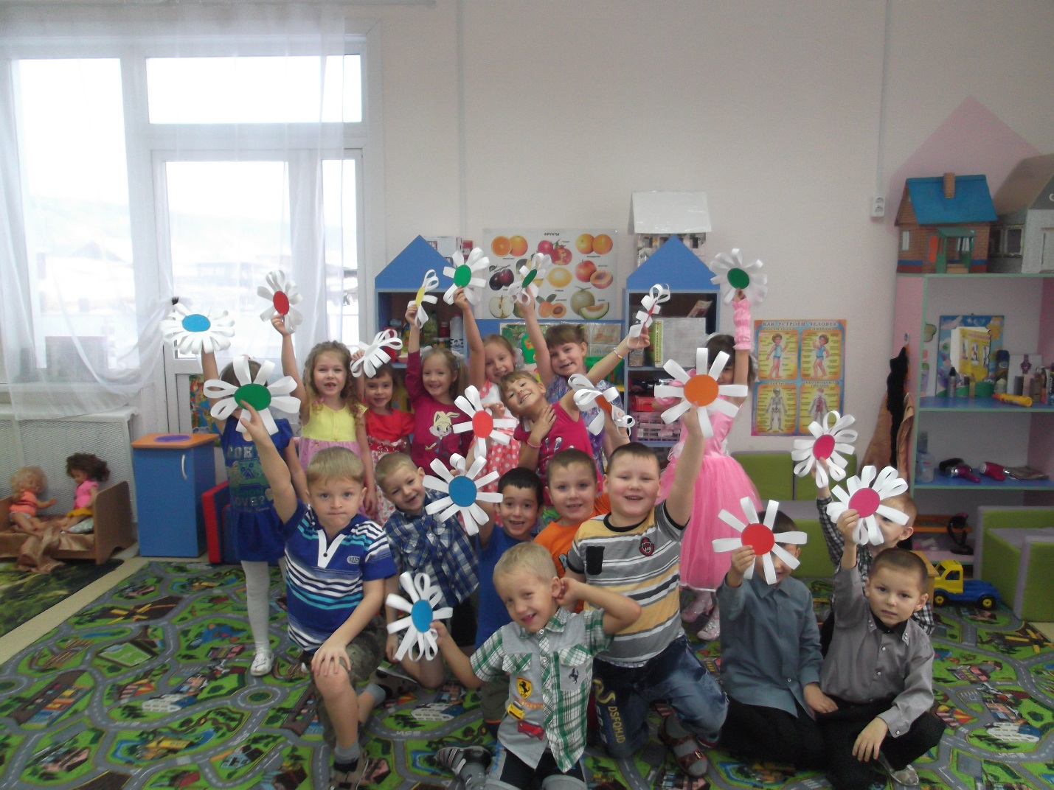
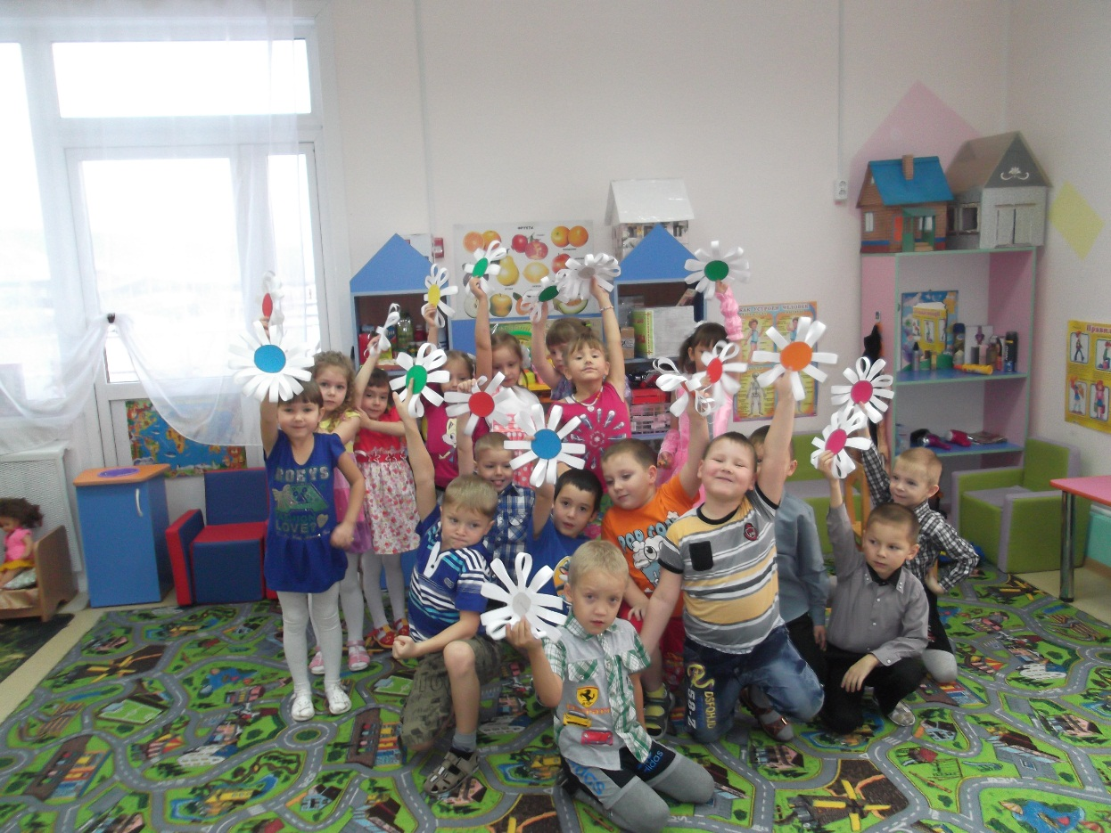
Поздравление детей
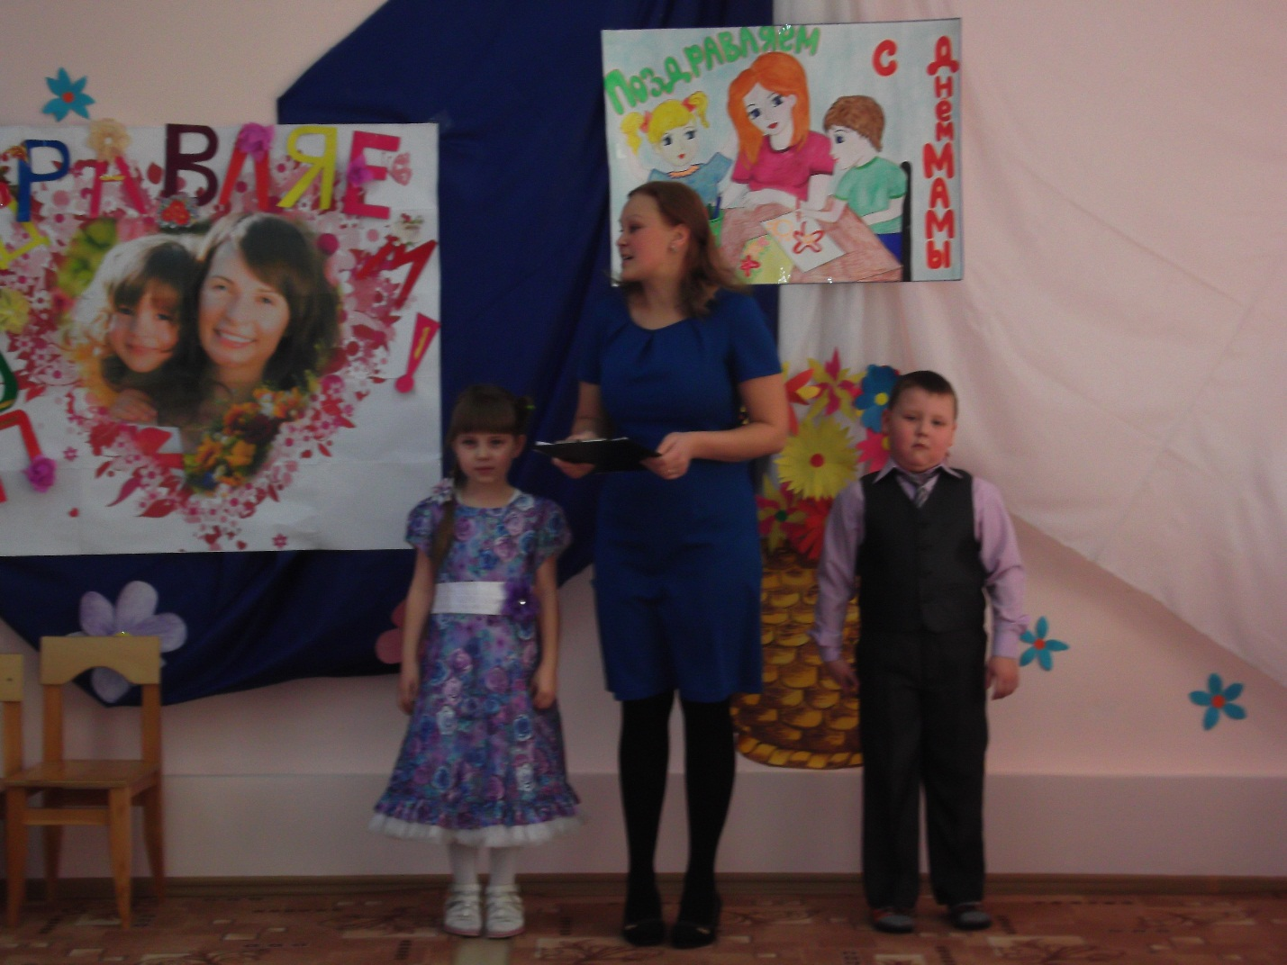
Танец «Стекляшки»

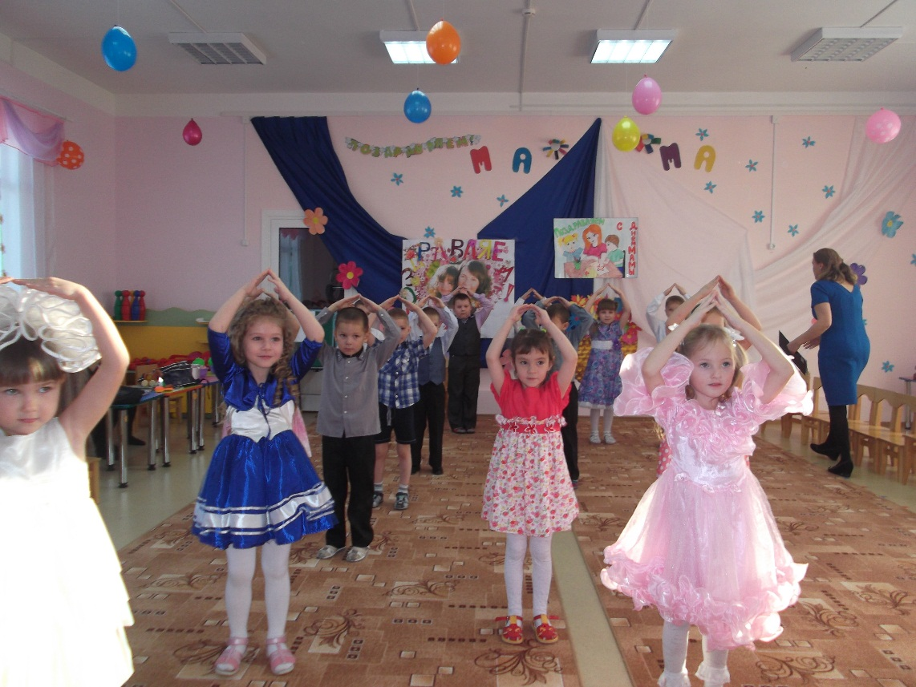

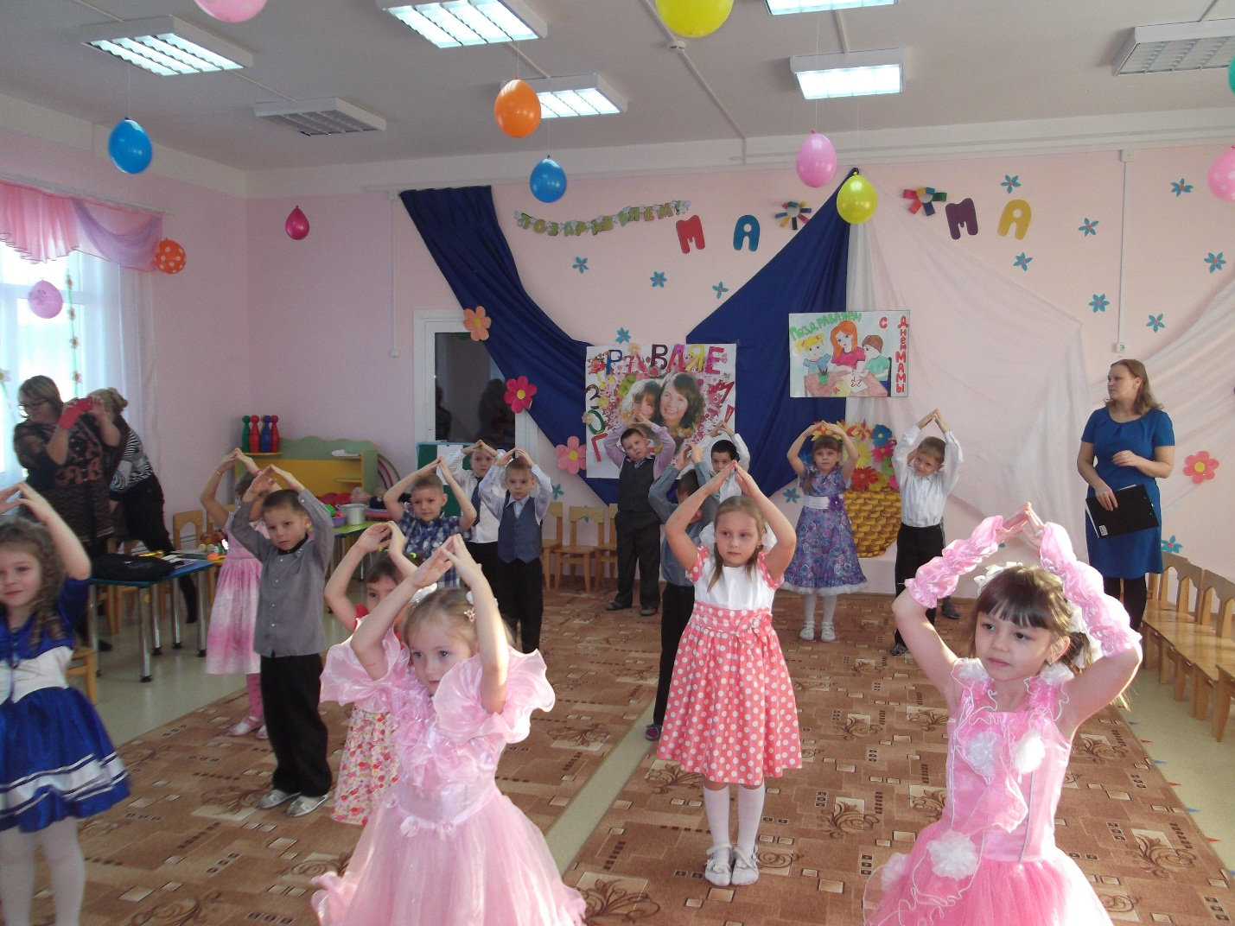

Песня «О маме»
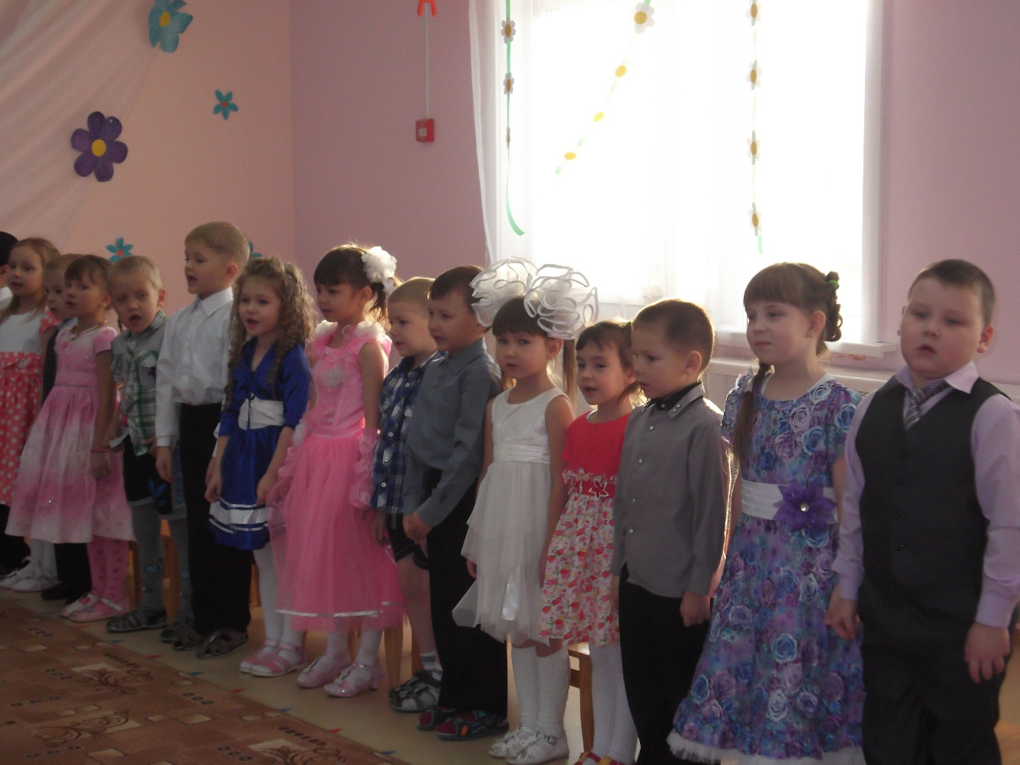
Приходила в гости Шапокляк
